VENDIM
Nr. 497, datë 13.9.2017

PËR DHËNIEN NË PËRDORIM TË PËRKOHSHËM, PA SHPËRBLIM, TË NJË PJESE TË ISH- GODINËS SË LIDHJES SË SHKRIMTARËVE DHE ARTISTËVE, NGA MINISTRIA E EKONOMISË, KULTURËS DHE INOVACIONIT MINISTRIT TË SHTETIT PËR ADMINISTRATËN PUBLIKE DHE ANTIKORRUPSIONIN DHE DREJTORISË SË PËRGJITHSHME TË ANTIKORRUPSIONIT
(Ndryshuar me VKM nr. 46, datë 31.1.2018; nr. 35, datë 16.1.2025)
(i përditësuar)

Në mbështetje të nenit 100 të Kushtetutës, të neneve 901 e në vijim të ligjit nr. 7850, datë 29.7.1994, “Kodi Civil i Republikës së Shqipërisë”, të ndryshuar, dhe të pikës 4, të nenit 3, të ligjit nr. 8743, datë
22.2.2001, “Për pronat e paluajtshme të shtetit”, të ndryshuar, me propozimin e Kryeministrit, Këshilli i
Ministrave
VENDOSI:
1. Dhënien në përdorim të përkohshëm, pa shpërblim, të një pjese të ish-godinës së Lidhjes së Shkrimtarëve dhe Artistëve, në përgjegjësi administrimi të Ministrisë së Ekonomisë, Kulturës dhe Inovacionit, për sistemimin me mjedise pune të Ministrit të Shtetit për Administratën Publike dhe Antikorrupsionin dhe Drejtorisë së Përgjithshme të Antikorrupsionit, sipas hartave treguese dhe kartelave të pasurisë që i bashkëlidhen këtij vendimi dhe janë pjesë përbërëse e tij.
2. Një pjesë e ish-godinës së Lidhjes së Shkrimtarëve dhe Artistëve u jepet në përdorim të përkohshëm, pa shpërblim, Ministrit të Shtetit për Administratën Publike dhe Antikorrupsionin dhe Drejtorisë së Përgjithshme të Antikorrupsionit deri më 30.9.2025.
3. Ministrit të Shtetit për Administratën Publike dhe Antikorrupsionin dhe Drejtorisë së Përgjithshme të Antikorrupsionit u ndalohet të ndryshojnë destinacionin e pronës së përcaktuar në pikën 1, të këtij vendimi, ta tjetërsojnë atë ose t’ua japin në përdorim të tretëve.
4. Ngarkohet Ministria e Ekonomisë, Kulturës dhe Inovacionit dhe ministri i Shtetit për Administratës Publike dhe Antikorrupsionin të lidhin një marrëveshje, ku të përcaktohen modalitetet e përdorimit dhe të vënies në dispozicion të një pjese të ish-godinës së Lidhjes së Shkrimtarëve dhe Artistëve, si dhe kalimi kapital i pajisjeve të zyrave, sipas legjislacionit në fuqi.
5. Shfuqizuar.
6. Ngarkohen Ministria e Ekonomisë, Kulturës dhe Inovacionit, Ministrit të Shtetit për Administratën Publike dhe Antikorrupsionin dhe Drejtorisë së Përgjithshme të Antikorrupsionit për zbatimin e këtij vendimi.
Ky vendim hyn në fuqi menjëherë dhe botohet në Fletoren Zyrtare.

KRYEMINISTRI
Edi Rama


HARTA TREGUESE E REGJISTRIMIT

ZYRA E REGJISTRIMIT
TE PASURIVE TE PALUAJTSHME TIRANE
(Fragment)

A.IDENTIFIKIMII PASURISE ZONA KADASTRALE 8380
NR I PASURISE Zl1f VOL _Jj_ FO.il1
INDEKSII HARTES .r.t.;..fl=1P SHKALLA. 1:500
ADRESA E PASURI .E· Rrethi TIRANE QJF TIRANE Rr/L ' & KAVA€5" P G_ SH _K _Ap _

B.KUFIZIMET C. PRONARI

v.- -'7'+. /' o.:,L..J; .z.,rl...JIu?.L
L. 'ts.l,u;!>uZ; ---
14i. fi&Jit.l loMtHOTJ.Jifl
7 I"'INISTrt5E' ,.c:T%!>

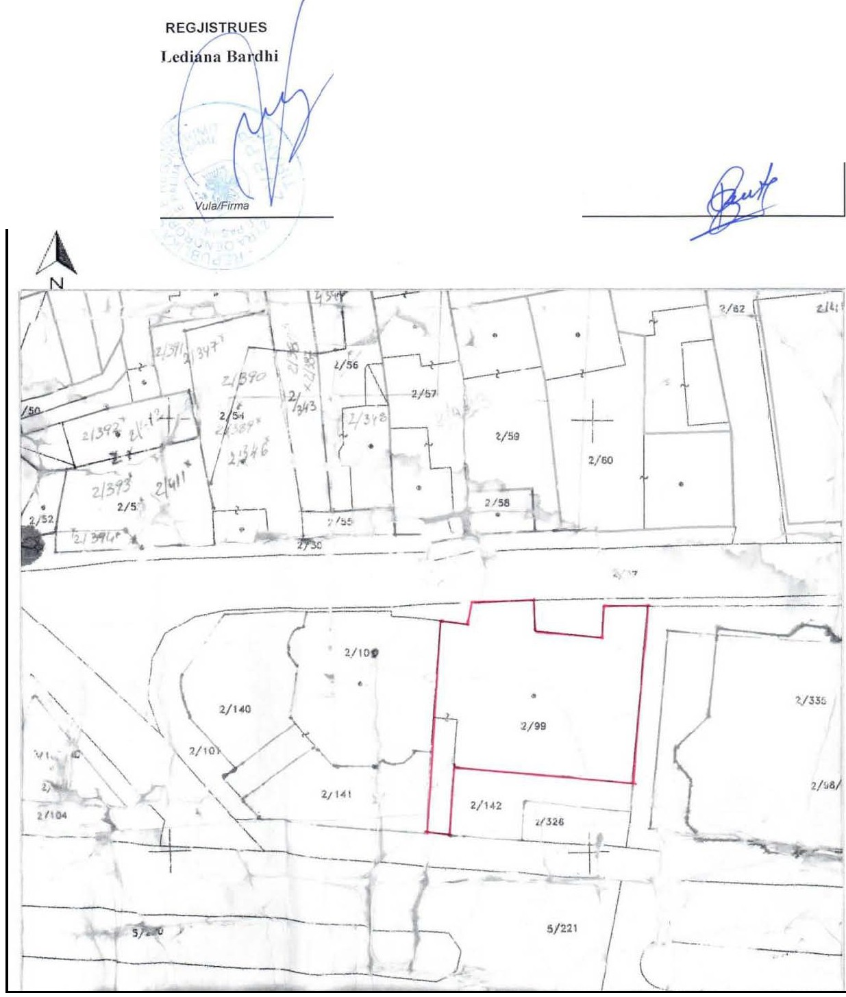
J.----' 2/JI-I..'Iftf..zl..
P._z c!/.'tll!!<SII;,I-..Zo;.,f..IU::t:tr'.t-1--

D. Da ta· JLfi)J_/ 2017

llratunrilgaV K. :0.1 'Jr S I9.Dati!7 1 11994 KARTELA E PASURISE SE PALUAJTSHME
.

A .,SI:KSIOi'l I IIJ t:TI FI K I.viiT TE I'ASl'R ISt:
Zona Kadastrale: - 8 3:!!80:!!_ NR.i I'ASU RISE :2:1-9<-<9-

Vol _1 1_ . Fq _!!2
••> VtjOO nga Vol ----·Fq

lndeksi i Hart es:T_,_R", -"0"' -_1,0

Adrrsa r J)asurisr: Rrcthi TI RA NE

QIF TlltANE
VtJOO nt! Vol . Fq den nl! Vol . Fq ->

I'ERFl'NU II TA R t: (dam ): 1711112006

Rr/L KAVAJE

PIG

H _K _ Ap _

Ptrsh nm 1 v ant

IJ - EKS ION I I I'E itSIIKR I MIT Tt: I A lllt iSE

Uoji i Pasuris:·;.-JIu'lt l<U.!AJ!.L!:.!L!e..
Brenda V.K .N.: j_ .Ref ·r. Hrr ullu<

_S..ip.:Tota.l.e.e,-P,a.s.u.r,i-s ----,-- -=N-g-a_S:ip. To-t-a-lc..,s-a-T-r+ua--l = _..:_,...,....,..,..---..,---1 Per pjcsen e nCrbashket ·

I. 458.00 m'
Ref LN 05.06
2. m'
Ref
3. Ill'
Ref
4. 1112
Ref
C - SEKSION I I PltON ESISF-
Nr.Dok | Data  Rcgjistrimi | Emn Atsoa Mboemri | Nr  Pasap | 1/F/B | Adresn e Pronarit | Shuma c  Paguar | Data e Lesh. ('crtifikates | Shi!nime | Firma  4
00007991 | 02 05 2007 | 'IE PERGJ EGJESI ADM I'IISTRII  \IINISTR ISE KTRS |  | I | TI RANE |  |  | VK\1 | o7
 |  |  |  |  |  |  |  |  | y

458.00 1112 I.
Ref LN 05.06 Ref. LN 05. 06
2. Ill 2. 111 1
Ref Ref.
3. m! 3. m'
Ref Ref.
4. m' 4. m'
Ref Ref.
PAI L AT

Kuota c pjcsrnarrJes:
% N r i Pasurise ( pallat ):

Vol Fa qe.

-


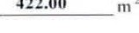

Sht:nim Kollon3 1 F B treson I· md1\ 1d. person fi11l.. oseJundt!... f - perfi1qesues ' f:um!JeS. B- bashl.tpronar ("•)


0 - Sf.KSI0:\ 1 I Qllt,\ VE. :"'t: I'ERDOUII. .\1.\RU E\'f.SII.Jf.VE Kl 'V17.t'F.SE, Sf.llVITll ll,\n:I)li E J "';Tf.ltf.SA VE n:TJ E ilA

J)ala Data e I Csh
Nr.Dok Regjisrrimit Tipi Pershkrimi ("crtt likot s SM nimc firma
O. ll'll<ilf 2001'1017 ll flA.WAA \ISNOGJ APEUTTIM"E \IENR. 1) 0T(•l.tH ol01jiCILI!'OR\'SH0' VFNOIMfN R 9Ut OT C» 10 lUITE GJ'\'KATES Sf SHKA.UES TlR.A! -E. k l.J URDIIt:ROIIET FSHIRJA C Tf. OREJTAVr RF.AI FIT MSH TE flTt.iAR ME VE Ol\11"'1
14, OTl409 1MnTii KKK PkO A\'E. t'EZV PP DHE REOJISTRI tN E FAVOR TE
TAJUKATil ISI.Jt.\11K IIA.LV[TlAN v

f. - SE KSI ON IIIIIPOTEKAVE. \'f.'i rll -'l f.Vf. n:GJ \'KATF.S.K.l f'I ZI -'li::VE.tlj

NrDok | O;,ta  Rcgjistritmt | Tip i | Pershkrimi | Dn1a c l.esh.  ('cnolikuts | Sh nimc | Fim1n

H.IIJPUULJ KA E SHQH'ih< I SI J\l l NlSTHJA E DJ'!IC.l'I'£SIS:II;
L>YRA QENlH<OKI!; i; HWGJ IS'.rH JMl 'l' 'J.:Ii; PASU H.J \'IC Til) PA I..UA.J'l'SI-IMJ,; ZYRA V J,;NDOl:U: IRI!:G.J t S•.r tHM I'J.' J.'£ l'ASlJ lUVJ,; 'l'B PALlJA.J 'l'SH ME 'l'IH A:-.11
Ac.lresn: ltruea J ord:Jn :\lisia. Tinuu: I
TlltANE. nw II I 7 / 2017 Q II EN I J\'1: h:jo kopje karld< ni.' A4. k:o ruqll c nji'jli' me o.-lldlnalin < ndodhnr n< 7.)'ren 1011-.--- - ....
Nii rtgjistrin Vol __l _l _.f:1qt -Zona h:ndastrnle 8380.Q)lrt i T;ronc 1 •'\'
RECJ STR £SJ

HARTA TREGUESE E REGJISTRIMIT

ZYRA E REGJISTRIMIT
TE PASURIVE TE PALUAJTSHME TIRANE
(Fragment)

A. IDENTIFIKIMIIPASURISE
ZONA KADASTRALE 8380
NR. I PASURISE: z // VOL_lf_ FO.JBZ.
INDEKSIIHARTES: f(:0-10 SHKALLA 1: 500
ADRESA E PASURISE· R ethi TIRANE Q/F TIRANE
Rr/L. ,Y10 KAiAf/Ll• PiG_ SH _ K _ Ap _

B.KUFIZIMET
V. jZ;,+O/J. >/

C. PRONARI
rlE pt: &:JE 51 A/)l'f (}( / srr;

L.- z"f/.L.L --
Ml /'I/S'Tr.J$f'.
f.T'/l.S

J. .2.4/.IL':<:LIL
P. _ .2."*l..Ic4.;::Ll )'-----

D.Data: JLIJill2017

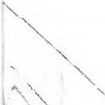
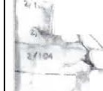
-...

(

,\ \ 2/140

"\ " /1'0\'1.
\_,

-- '.),
... , --

'
"
--

- - -
4' 1-41

I -------- -

I -- -:-----,


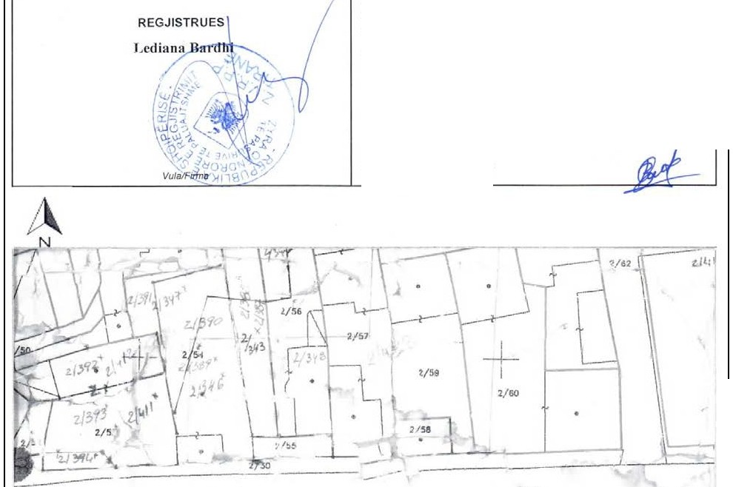
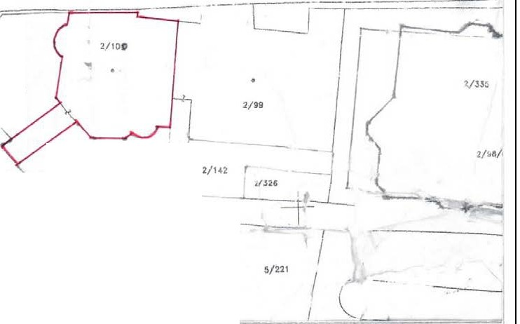
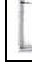
-- - -- ---- ----
------l
./ )

MamluarruV K M Nr S 1 9.031t.7 1 1 1 991 KARTE LA E PASU RISE SE PAL UAJTSH ME
A- S::;KSIO-'I I I O ENTif i KIM IT TE PASUR ISE
Zona Kadast rale: - -"8"38'"0''-- NR.iPASURISE : 211 00

Vol _1 1_--- Fq JB...
--> VIJOn ngo· Vol ---·Fq

lndcksi i Hanes: .T.._.R.,c-:=:0-1'-0"'-----
VIJOnne Voi
.Fq
dcnne Voi
.Fq. ->

Adrt.sn c Pnsurise: Rrcthi TIR1\ N E QIF TIRA NA Pt:RFUNOIMTAR E (da1a): 1 711112006

Rr/L KAJO KARA fi LI 1'/G Sll K _A p _ Pcrshkrun 1 v nntl!

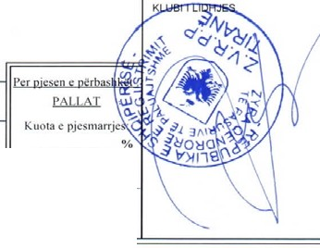
H - S t:KS ION I II'E RSII KIUIIT n:IA' Sli iI!SF;

Lloji i Pasuris..,e·T...,R=U"A"'-'L"L'
'------- Brenda V.K .N : .l_ .Rcf ll.llll.f

Sip. To1ale e Pasurisc Nga Sip. Totale: sa Trual Nga Sip. Truall:sa Ndcrtcsl

I. 318.00 m'
Ref LN 05.06
2 . m z
Ref
3. ml
Ref
4. m2
Ref

C- SEKSI ON I I l'ltoNESI SE
I. 318.00 ml I. l78.00 m'
Ref L N 05.06 Ref.LN 05.06
2. ml 2. ll1 2
Ref Ref
3. m.! 3. m z Nr i Pasurisc (pal lat): Ref Ref.
4. rn' 4. lll l Vol. Faqc
Ref Ref.
Nr.Dok | Da1a  Rcgjistrimi | Emri A1esia Mbicmri | Nr.  Pasap | 1/F/B | Adrcsa c Promaril | Shuma e  Paguar | Data e Lcsh. Cenilika•cs | Sht!nime | Firma ;:;J
000079'11 | 04 o• 2001 | 'IE PERGJEGJESI ADMINISTRMI IINISTRISE KTRS |  | I | TIRA:-:E |  |  | VKM | C>.-_7
 |  |  |  |  |  |  |  |  | v I

--

Shenaan. Kollonn 1/FfO Lrcgon. l ·mdi\'ul. pe-rson fi11k oseJUrldlk.F • perf:t(Jeiucs 1 famaiJCS. 0. ba.shllpromu ( o)


0 -SEh:SI0:-111 QIRA\'E.E PEIWOIUI . \IA I I{E\'ESIIJ EVE K LIFIZll : E.
SE R\'ITliRA\'E OIIE l i"TERESA\"E n:TJEil-\

Nr.Dok | Data  Regjimimit | Ttpi | P r!!.hkrimi | Data c l.l!sh.  (:crtilikates | Sh nime | Fim1a  /)
00016) 17 | !tl'Ul/}017 | RF'AV | 8A.tVA.It Vf!oll)i\trT CJAPEI rTnk.ANf ''a l)l,6.0TtU:I)I",l(H'i, ICILI'iDRYSIIO'\'  \1N'O NR 7-'.&,0TVO 101014TE CJVKATES S"E SHKALW Sf PARE TIMI:.KU  UllOUEM.OH E.l FSHIRJA ETE ORE.JfA\fE REA LI! TE ).:MSII RTl:AR \tf VE DIMN  'I.RHS.DTN092000Tf J. 1\1\ P 'f7\'RPPOIIf RHillSTRI\Uf' FAVOR n  TAIUKATfT lSI..A\111\JlAL\ t;;TtAN
 |  |  |  |  |  | T

E •SE K IONII lflf>OTEI\AVF.. VF;;-/OIt EVE TE C:J\' IV\ TES. KliFIZIt EVE.ctj

 | Nr.Dok | Data  Regji 1rimil | Tipi | Prshl..nmi | O:un c l.esh.  <;cnifikatcs | Shenirne | firma

REPunr.n'A It SliQI P HlSg
MI NIS'l'R LA 1£ DRE.J'l'ltSISlt
ZYIA Q NDHO II10: IH:G.JlSTl<ll\U'.l' '1'1PASURlVI<: Tf•:PALUAJTSHMJJ:
l!;YfA Vf!;NDOHJE HEG.JJS'.l'R!MTI 'lcl•l PASUni\'J,; '.l'l'ALUAJ '.l'SHME ' I' Tl:::ANi
Adrts.:: Hruga Jordan Misia.Ti ran
Tilt;\ E. ntt II I 7 /2017
lli':NIM: Kjo kopjt knrtelr net\. k:t fuqi iC nHjtC mr orij!jin11 li n r ntlm.lhtyru tou-.---
1\l' •·egjistrin Vol l _l _. Fnqt - Zona Kadastralc 8380 , Q) teti Jiron!

